Der einfache, klassische Editor
Nachteil ist bloß: es gibt einen Knopf Vorschau den man drücken muss, um das Ergebnis zu begutachten, bevor man speichert.
Umschalten auf den Luxus-Editor: Knopf CKG Editor klicken. Der Editor wird dabei verlassen, und man muss erneut Bearbeiten starten.

Erstellen einer neuen Seite
Als erstes auf der Seite für Projekte oder für Sanierung den Abschnitt mit der Tabelle vornehmen, in welcher einzelnen Ideen mit einem Kurzkommentar aufgelistet sind.
Hier rechts auf der Schaltfläche Bearbeiten klicken. Das Bild sieht anschließend etwa so aus (ohne die Zeile mit „Schoellerstraße“):
Alle Zeilen zusammen, die mit '|' anfangen stellen eine Tabelle dar. Nun den Cursor so setzen, dass mit der Enter-Taste eine neue leere Zeile eingefügt wird.
Die danach leere Zeile auffüllen, etwa so:
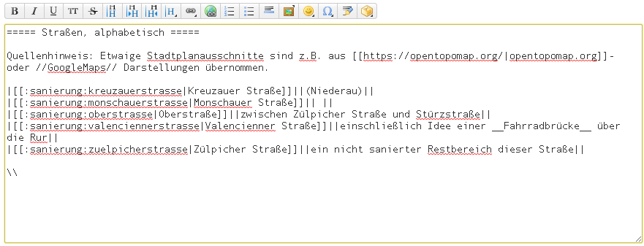
|[[ linkname | Projektname oder Straße ]] || Kurzbeschreibung des Projektes ||
Kurze Erklärung: Vor dem '|' steht der Kurzname ohne ßüä und weitere Sonderzeichen; danach der Link wie es im Display erscheinen wird.
Fertig. Dokument abspeichern!
Nun sieht das Bild etwa so aus (mit dem Eintrag „Schoellerstraße“), aber <font inherit/inherit;;#ff0000;;inherit>rot</font>, und unterstrichen
Die Seite existiert noch nicht. Wenn man nun auf das rote clickt, wird nachfolgendes Bild sichtbar:
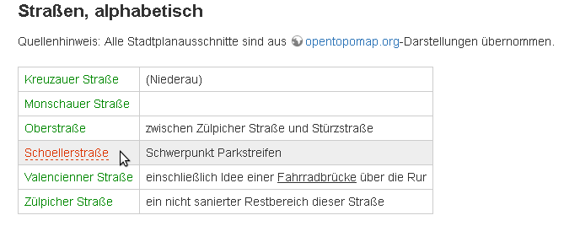
Danach auf „Seite anlegen“ klicken, und eine Seite erscheint mit der eingebauten Vorlage.
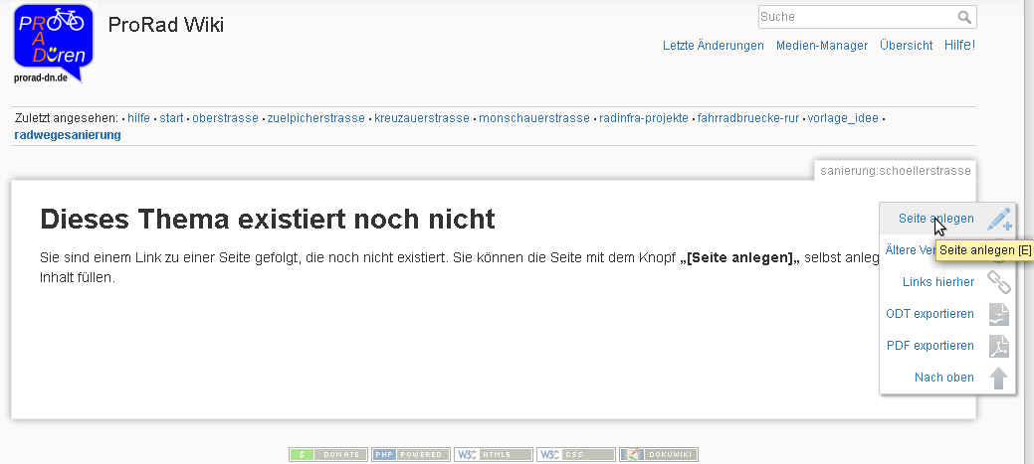

Seite erstellen, Teil 2
Hier wird die eigentliche Seite erstellt. Wir sind bereits fast fertig. Nur die Texte müssen hier ersetzt werden, und den Hinweis gelöscht.
Hier wird vollständigkeitshalber mit dem Cursorpfeil angegeben, welcher Knopf für das Hochladen und Einfügen von Bildern geklickt werden muss.
Die Bilddateinamen in der Vorlage sind nur Platzhalter. Zuerst müssen Bilder über den Media Manager (klicken für Hinweise) hochgeladen werden.
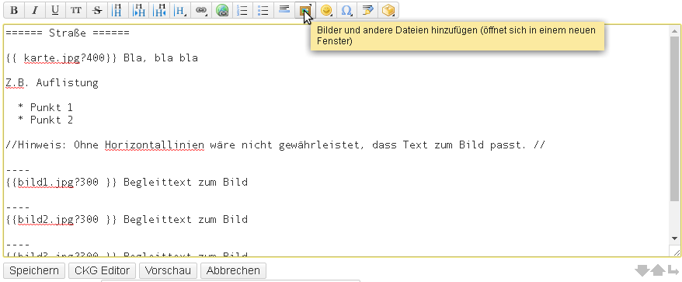
Bitte die Dateinamen die man hochgeladen hat merken, und die Platzhalternamen einfach händisch überschreiben. Alle Eigenschaften in der Vorlage bleiben so erhalten.
 | Der oben angegebene Knopf eher nutzen, wenn ein Bild ohne Platzhalter der Vorlage neu geladen wird. Dann wird nämlich ein neuer Textabschnitt mit {{bilddatei..}} an der Cursorposition eingefügt.
Die Seite sollte jetzt fertig sein, und es kann auf „Speichern“ geklickt werden.

